TRƯỜNG ĐẠI HỌC THỦY LỢI

KHOA CÔNG NGHỆ THÔNG TIN



BÁO CÁO BÀI TẬP LỚN

MÔN CÔNG NGHỆ WEB

*ĐỀ TÀI:*

TRANG WEB REVIEW VÀ TẢI GAME

NHÓM N061231

Giáo viên bộ môn: Kiều Tuấn Dũng

Sinh viên thực hiện: Nguyễn Huy Đạt

Đặng Đình Khải

Sinh viên lớp: 58TH1

Lớp bộ môn: 58TH1

Lời nói đầu:

Hiện nay game là một trong những lĩnh vực vô cùng màu mỡ trên thế giới, thu hút nhiều sự chú ý của các nhà đầu tư và có một cộng động rất lớn mạnh. Mỗi năm trên thế giới đã ra mắt hàng loạt những tự game bom tấn với đồ họa và gameplay hấp dẫn thu hút sự chú ý của rất nhiều gamer muốn trải nghiệm các tựa game đó. Do vậy nhóm em quyết định tạo ra một trang web cho các game thủ có thể xem được review của các tựa game đó để có cái nhìn tổng quan về gane và có thể download từ các game đó.

Mục lục

I. Tổng quan về trang web 4

II. Chức năng của trang web 4

1. Đối với người dùng khách viếng thăm (Guest) 4

2. Đối với người dùng đã đăng kí 4

3. Đối với quản trị viên (admin) 5

III. Phân tích 5

1. Cơ sở dữ liệu 5

2. Trang chủ 7

3. Đăng nhập (Signin) 7

4. Đăng ký (Signup) 8

5. Form Admin 10

6. Search 15

IV. Kết luận: 15

V. Tài liệu tham khảo: 16

# I. Tổng quan về trang web

Trang web Review game gồm:

1. Hệ thống các bài review game, các đoạn gameplay, trailer, thông tin về thể năm phát hành, nhà phát hành, …(Nguồn được thu thập từ các trang web uy tín hoặc do admin tổng hợp rồi tự viết).

2. Chia sẻ ý kiến, thảo luận.

# II. Chức năng của trang web

Trang web Review game gồm các chức năng:

## 1. Đối với người dùng khách viếng thăm (Guest)

- Đăng ký tài khoản của hệ thống (thông tin đăng ký gồm có: Email, Tên hiển thị , mật khẩu,).

- Xem các bài review game (trong đó có nội dung bài đánh giá, trailer, gameplay, ảnh...) và các bài đăng liên quan khác.

- Xem được các bình luận và thảo luận của người dùng khác.

- Tìm kiếm cơ bản theo keyword trong trang web.

## 2. Đối với người dùng đã đăng kí

- Đăng nhập bằng tài khoản đã đăng kí và đã kích hoạt trước đó.

- Xem các bài review game (trong đó có nội dung bài đánh giá, trailer, gameplay, ảnh...) và các bài đăng liên quan khác.

- Xem được các bình luận và thảo luận của người dùng khác.

- Tham gia thảo luận, bình luận, đánh giá cho các bài viết.

- Tìm kiếm cơ bản theo keyword trong trang web.

- Download game từ trang web.

## 3. Đối với quản trị viên (admin)

- Đăng nhập hệ thống site quản lý

- Cập nhật thông tin cá nhân của tài khoản

- Quản lý các tài khoản của người dùng (Thêm, Xóa, Cập nhật). Lưu ý không xóa tài khoản Admin hiện đang sử dụng.

- Quản lý bài viết (Thêm, Sửa, Xóa, Cập nhật)

- Quản lý bình luận và thảo luận (Duyệt,Chưa duyệt)

# III. Phân tích

## 1. Cơ sở dữ liệu

Cơ sở dữ liệu gồm 6 bảng: category, comment, imageslide, users, indexs, news,

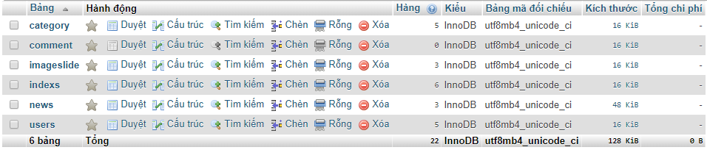

Bảng category gồm các thuộc tính: cate_id (id của thể loại), cate_title(tên thể loại game)

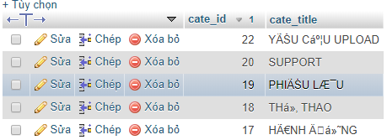

Bảng comment gồm các thuộc tính: cm_id,name,message,tim,enews_id,cm_check

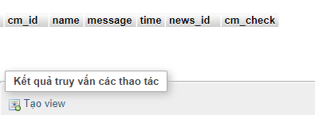

Bảng imageslide gồm các thuộc tính: id, index_id,image

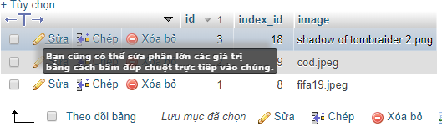

Bảng User gồm các thuộc tính: id (id người dùng), username (tên hiển thị người dùng), Email, Password (đã được mã hóa), salt(mật khẩu mã hoã),lever,status

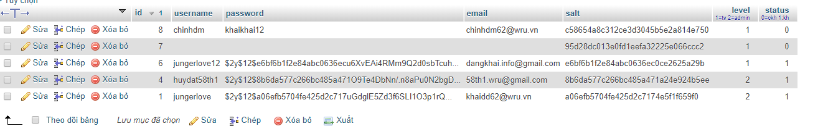

Bảng indexs gồm các thuộc tính: index_id,title_game,imagegame,cate_id,num_click

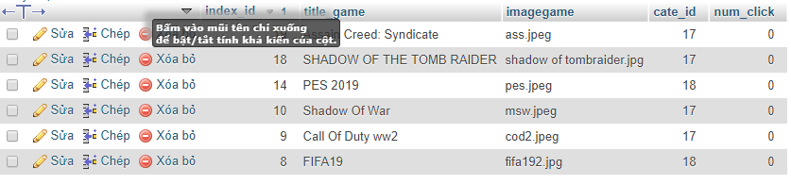

Bảng news gồm các thuộc tính :

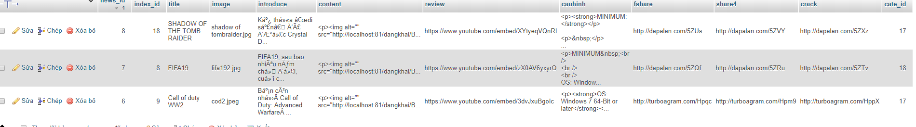

## 2. Trang chủ

Trang chủ gồm các đường dẫn nhanh đến các mục của trang web: danh mục, tìm kiếm… Các nút đăng ký, đăng nhập.

Trên trang chủ cũng hiển thị top các game mới nhất, các bài đăng mới nhất của các thể loại game khác nhau.

## 3. Đăng nhập (Signin)

Khi người dùng ấn vào nút đăng nhập, trình duyệt sẽ chuyển đến trang đăng nhập. Nếu chưa có tài khoản thì ấn vào đăng kí, trang sẽ chuyển hướng đến trang đăng ký (Signup) để tạo tài khoản mới. Nếu người dùng không muốn thực hiện thao tác đăng nhập nữa, có thể ấn vào biểu tượng icon game để quay trở về trang chủ. Hoặc khi thao tác đăng nhập thành công, người dùng sẽ được đưa lại trang chủ, hiển thị tên người dùng và nút đăng xuất (Logout).

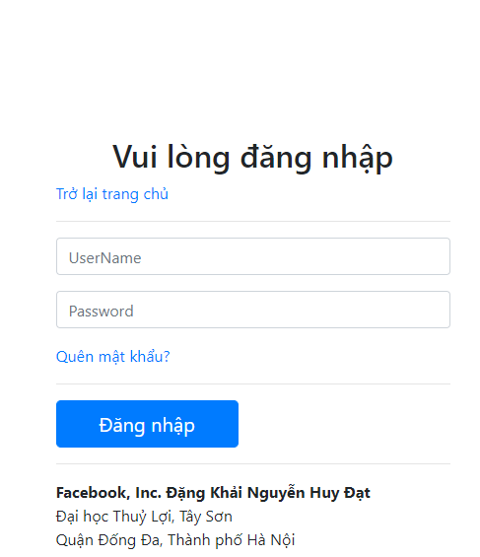

## 4. Đăng ký (Signup)

Khi người dùng ấn vào nút đăng ký, trình duyệt sẽ chuyển đến trang đăng ký, tại đây người dùng sẽ phải điền đầy đủ thông tin rồi ấn register để gửi form đăng ký đến hệ thống, sau đó một mail kích hoạt sẽ được gửi đến mail của người dùng, yêu cầu người dùng phải click vào đường link hệ thống cung cấp để kích hoạt tài khoản.

Nếu người dùng đã có tài khoản thì ấn vào nút Signin bên dưới và sẽ được chuyển đến trang đăng nhập.

Nếu người dùng không muốn đăng ký, có thể ấn dấu X để quay lại trang chủ.

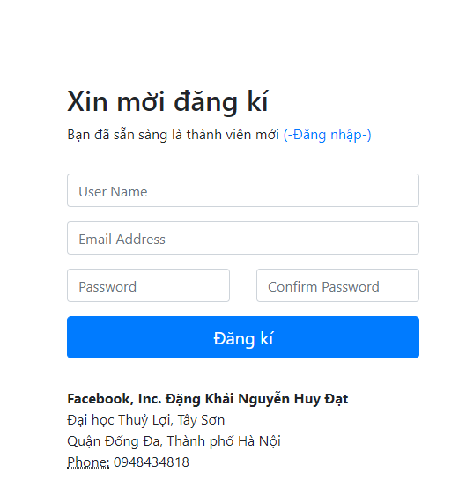

## 5. Cấp lại Password (Reset Password)

Khi người dùng ấn vào nút forgot password ở form đăng nhập, người dùng sẽ được chuyển hướng đến trang reset password, ở đây người dùng chỉ cần nhập vào email mà người dùng sử dụng để đăng kí trước đó. Hệ thống sẽ gửi lại password cho người dùng vào mail gửi dùng cung cấp.

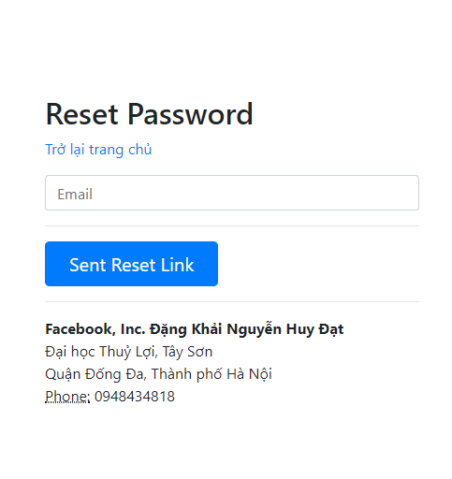

## 6. Form Admin

Trang quản lý của admin gồm có các mục: Quản lý thành viên,Chỉnh sửa trang chủ,quản lý chuyên mục,quản lý nội dung,quản lý bình luận,Logout, thông báo (notification).

Quản lý thành viên là mục quản lý thành viên, gồm có các dữ liệu thông kê số lượng thành viên .

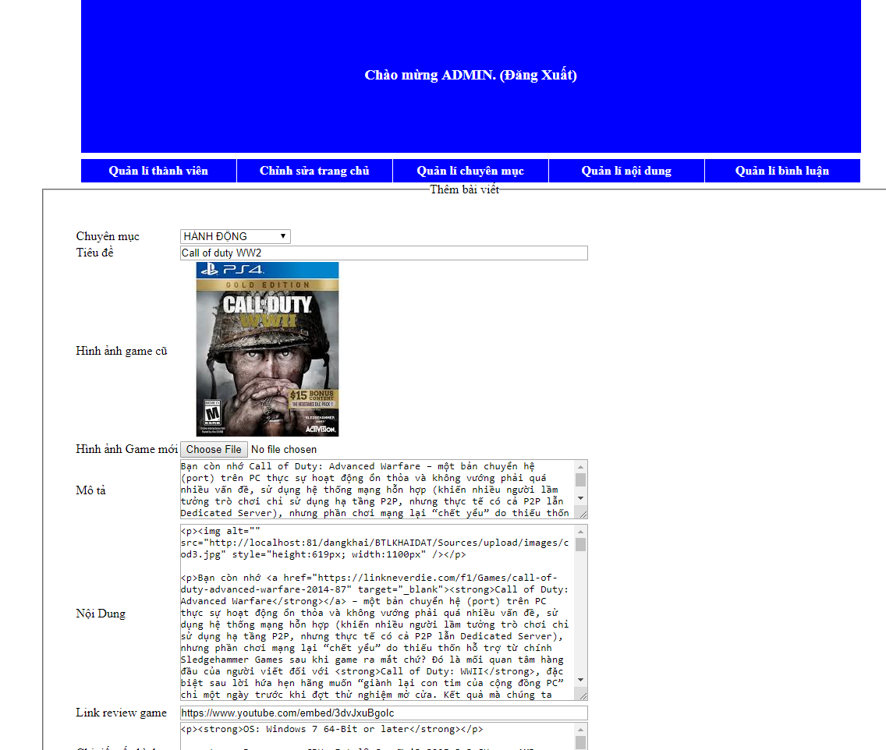

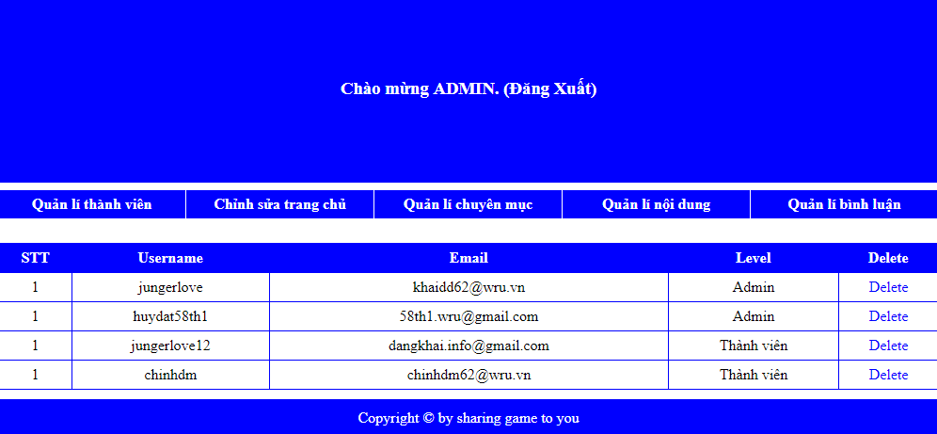

Chỉnh sửa trang chủ là mục them game cấu tạo lại trang chủ.

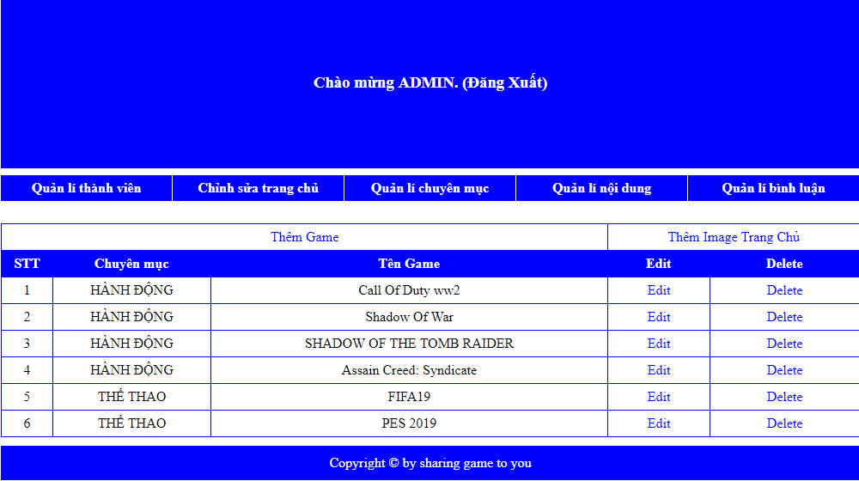

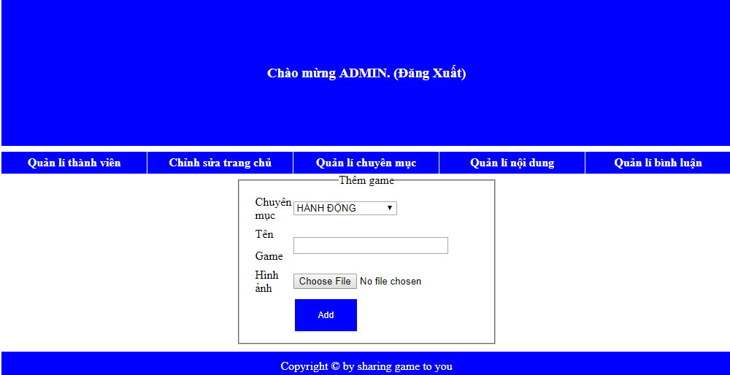

Quản lý chuyên mục là mục quản lý các danh mục của trang web.

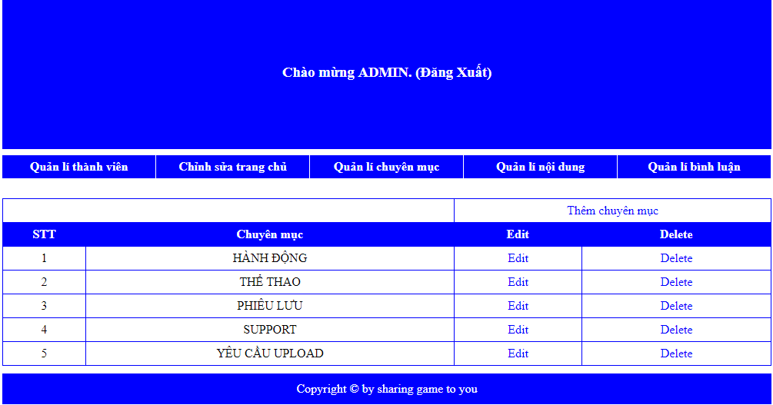

Quản lý nội dung là mục quản lý các bài viết và cho phép admin thêm,sửa và xoá bài viết.

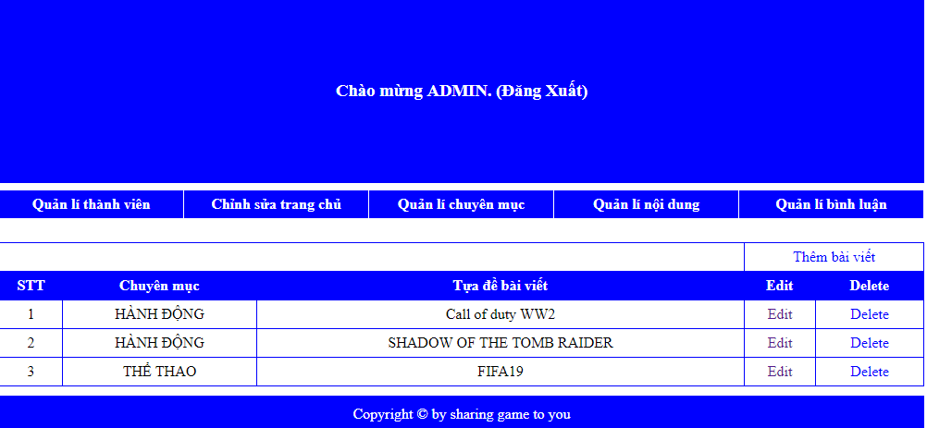

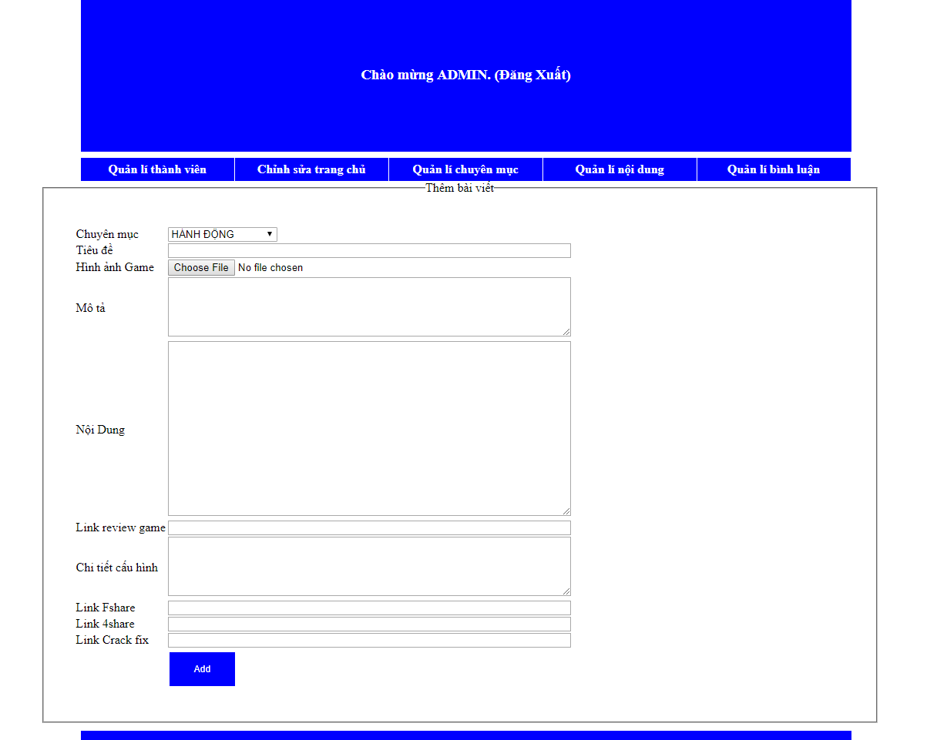

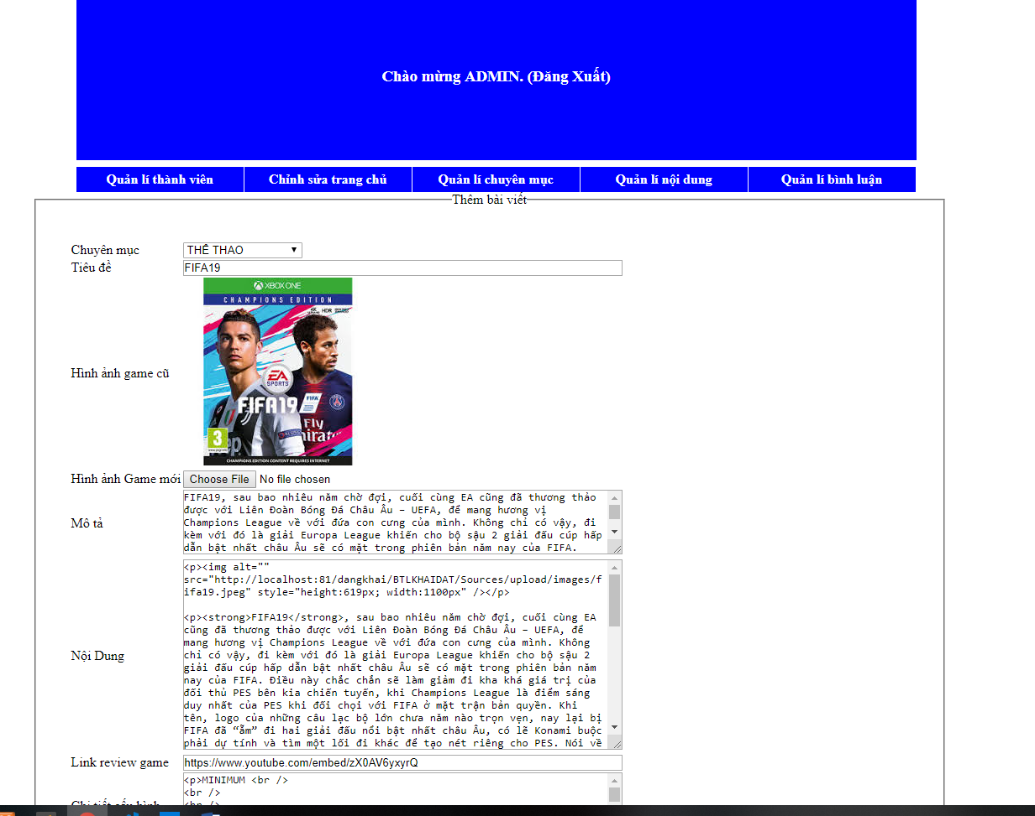

Quản lý bình luận là mục quản lý các bình luận của người dùng và cho phép admin duyệt và hiển thị bình luận đó.

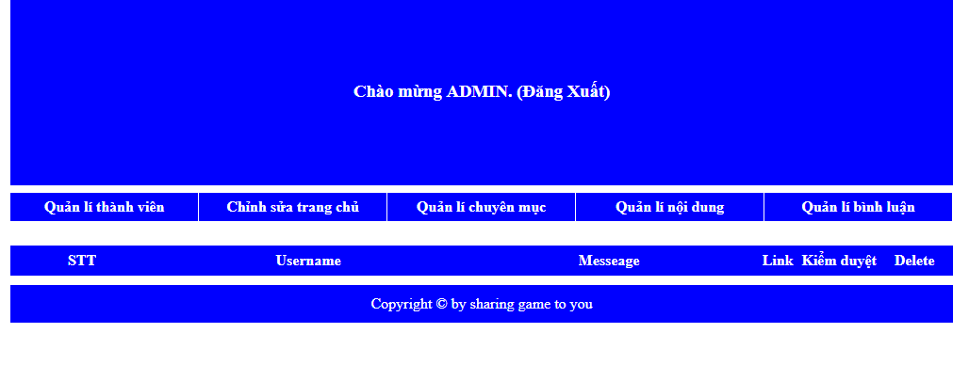

## 7. Search

Người dùng điền nội dung cần tìm kiếm lên thanh tìm kiếm rồi ấn Search, nội dung tìm được sau đó sẽ được hiển thị.

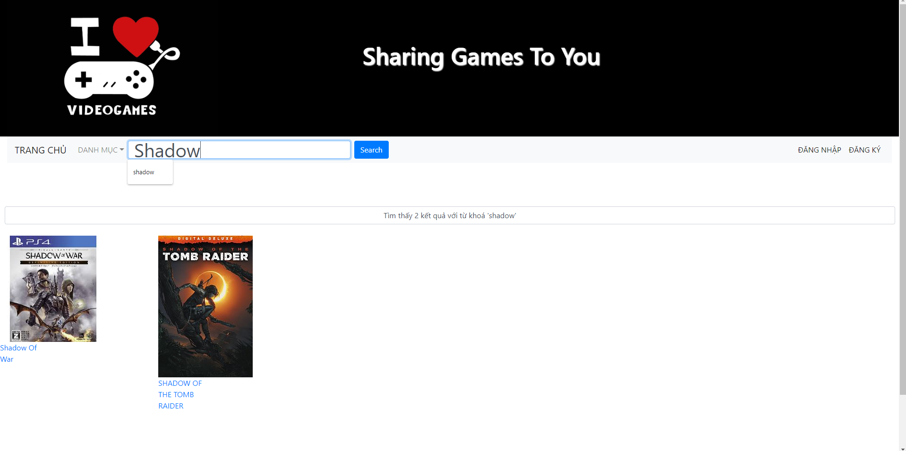

# IV. Kết luận:

Sau khi hoàn thành bài tập lớn này, em đã thu được những kiến thức về môn học Công nghệ web cũng như áp dụng kiến thức đó vào phân tích và xây dựng các bài toán, trang web thực tế. Từ mô hình quan hệ thu được từ bài toán 1. Tiến hành tìm các phụ thuộc hàm, tìm các khóa. Sau đó chuẩn hóa mô hình về dang chuẩn 3NF hoặc BCNF.

**Bài tập đã làm được các nội dung sau đây:**

Bài toán 1: Xác định được các mối liên kết và ràng buộc dữ liệu. Xây dựng được Cơ sở dữ liệu.

Bài toán 2: Xây dựng giao diện trang web

Bài toán 3: Xây dựng chức năng cho trang web.

Bài toán 4: Quản lý CSDL và trang web.

**Từ đó kết luận được:**

Công nghệ web là một hệ thống kết nối cơ sở dữ liệu và các ngôn ngữ khác: HTML, CSS, PHP… tạo nên không chỉ một môn học mà còn là một ngành nghề thú vị, đa dạng. Để hoàn thành nên một trang web, lập trình viên phải có kiến thức chắc chắn về cơ sở dữ liệu lẫn các ngôn ngữ.

**Kiến nghị:**

Trên đây là những kết quả đầu tiên mà em học tập và làm dựa trên yêu cầu bài tập lớn môn Công nghệ web. Trong tương lai, từ môn học này kết hợp với môn học liên quan em sẽ phân tích, thiết kế, xây dựng được một trang web hữu dụng cho thực tế.

# V. Tài liệu tham khảo:

Khóa học [CSE485] Công nghệ Web & HTTT (Kiều Tuấn Dũng (ThS))

Kiến thức cơ bản HTML, CSS, PHP, JavaScript trên w3schools

Online Examination System project (phptpoint.com/projects)